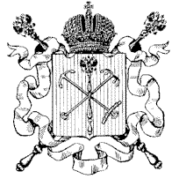

ГОСУДАРСТВЕННОЕ БЮДЖЕТНОЕ ДОШКОЛЬНОЕ ОБРАЗОВАТЕЛЬНОЕ УЧРЕЖДЕНИЕ

детский сад № 35 Адмиралтейского района Санкт-Петербурга
_____________________________________________________________
190121, улица Писарева, д.16, литер А, e/mail: dou35@adm-edu.spb.ru
ИНН 7826719271 КПП 783901001 ОГРН/ ОКПО 1027810309911/53250814

Приказ 20/1- р

от 01.09.2014

«Об утверждении локальных актов»

На основании статьи 45 Федерального закона Российской Федерации от 29.12.2012 года № 273-ФЗ« Об образовании в Российской Федерации», Распоряжения Комитета по образованию Санкт-Петербурга от 09.04.2014 №1474-р «Об утверждении примерного положения о комиссии по урегулированию споров между участниками образовательных отношений »
приказываю утвердить:
Положение о комиссии по урегулированию споров

Заведующий ГБДОУ д/с№35 М.А.Якушенко

